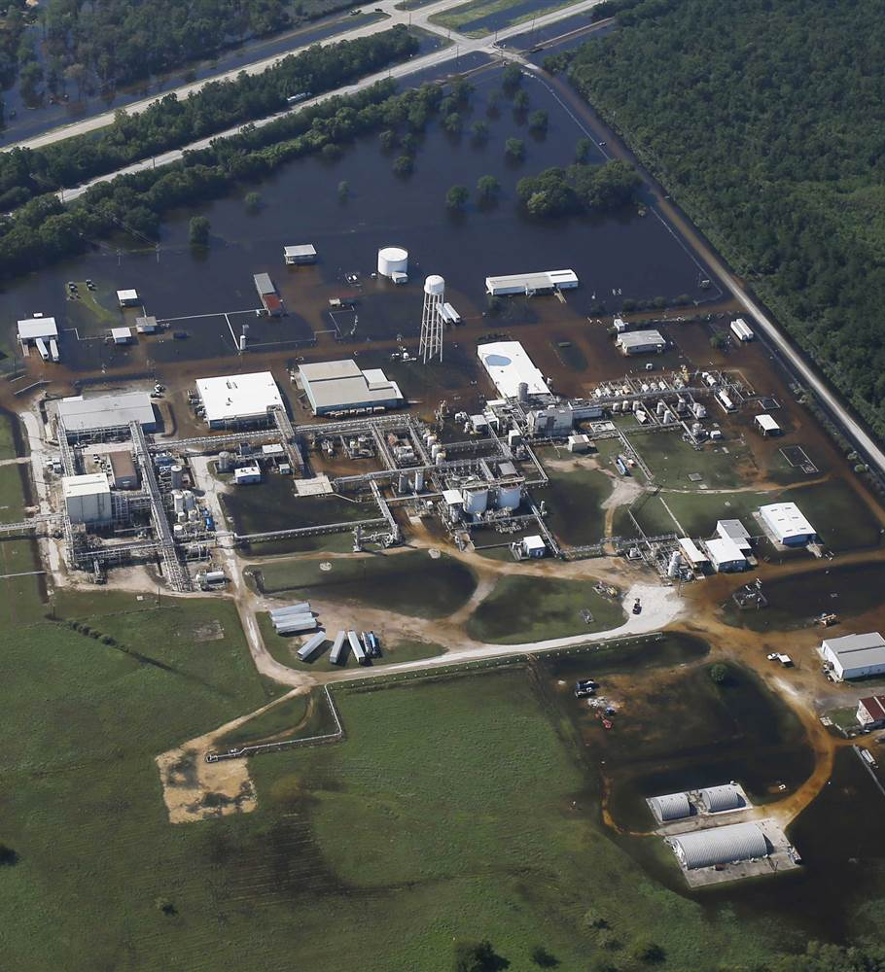

DGPR
SRT
SDRA
BRIEC

Nov 2017

Natech - Inondations

Action nationale 2018

RAPPORT
SOMMAIRE
1 - Action nationale inondations 2018 3
1.1 - Retour d’expérience 3
1.2 - Recensement réalisé durant l’été 2017 4
1.3 - Mise en œuvre de l’action nationale 5
2 - Types d’aléas inondation 7
2.1 - Débordement de cours d’eau 7
2.2 - Submersion marine 7
2.3 - Ruissellement 8
2.4 - Informations générales sur l’aléa 9
2.5 - Se tenir informé sur l’aléa 10
3 - Préparation de la visite d’inspection 12
4 - Les suites 13
5 - Questions complémentaires pouvant être posées 14
5.1 - Connaissances de l’aléa (partie 1 grille inspection) 14
5.2 - Identification des enjeux (partie 3 grille inspection) 14
5.3 - Conséquences sur l’environnement et les tiers (partie 5 grille inspection) 16
6 - Grille d’inspection 19
7 - Grille pour la DDT(M) 20
8 - Modèle de fiche bilan 21

Action nationale inondations 2018

L’objectif de cette action est de réaliser un état des lieux national sur les établissements Seveso en zone inondable, afin de pouvoir décider de la suite de la démarche concernant la protection de ces établissements contre le risque inondation.

Retour d’expérience
La base ARIA recense entre 1992 et 2016, 823 événements français ayant pour origine un événement naturel (inondation, foudre, chaleur ou froid intense). La tendance de ces derniers est à la hausse comme le souligne le graphique ci-dessous. Concernant les épisodes d’inondations ou de précipitations intenses, ceux-ci sont observés dans 277 événements. Ils arrivent ainsi largement en tête des phénomènes naturels impactant les installations industrielles.
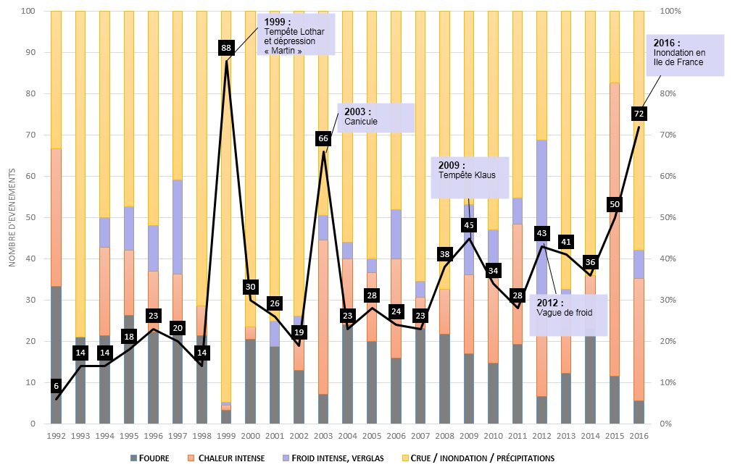
Tous les secteurs d’activités industrielles et agricoles sont exposés aux risques naturels et en particulier d’inondation : chimie, raffinage, agroalimentaire, canalisations de transport, stockage de gaz souterrain… La majorité des scénarios observés résident dans des crues de cours d’eau ou dans l’accumulation d’eau de pluie à la suite de son ruissellement.
Consécutifs aux lessivages des sols, les rejets de matières dangereuses ou polluantes constituent le phénomène dangereux le plus prédominant en cas de submersion d’une usine. Des départs de feux se sont également produits du fait de l’insuffisance de contrôle des installations électriques après une inondation ce qui favorise en général le risque de court-circuit.
Concernant les conséquences des événements, elles sont essentiellement économiques en raison des nombreux dégâts des eaux. Toutefois, des atteintes à l’environnement au travers de pollution des eaux ou du sol sont constatées dans 42 événements.
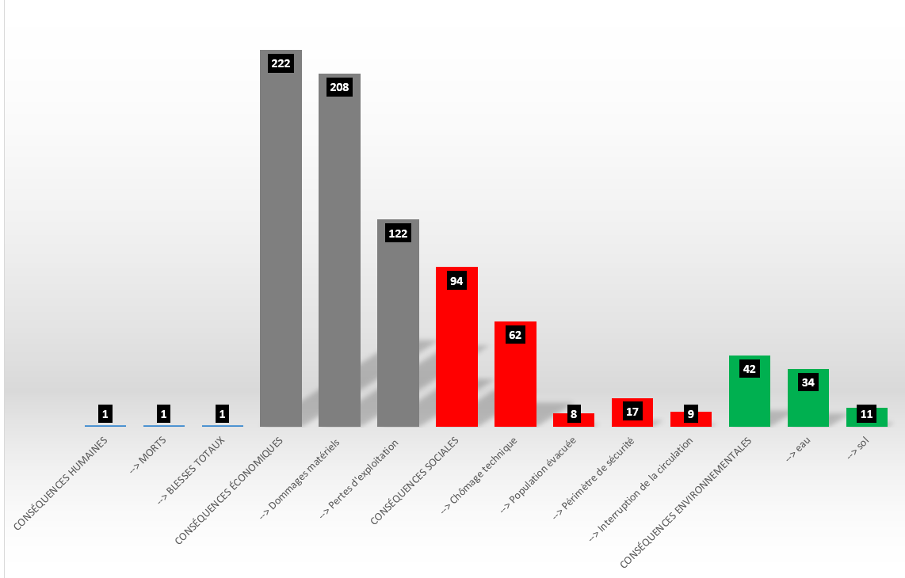
Répartition des conséquences des 277 événements recensés dans ARIA

Recensement réalisé durant l’été 2017
Nous comptons en France différentes bases de données concernant le risque inondation. Nous trouvons les bases suivantes :
- les cartes EAIP (enveloppe approchée des inondations potentielles) ;
- les cartographies sur les TRI (territoire à risque d’inondation ;
- les PPRi (plan de prévention des risques inondation) ;
- l’AZI (atlas de données historiques sur les inondations) ;
- la BDHI (base de données historiques sur les inondations) ;

L’ensemble des régions des DREAL/DEAL/DRIEE ont réalisés courant l’été 2017 une identification des sites Seveso (haut et bas) impactés par le risque inondation. L’identification de ces sites a été réalisée de façon hétérogène d’une région à l’autre. En effet, certaines régions ont pu identifier tous les sites industriels concernés par le risque inondation à partir de l’ensemble des bases de données existantes et d’autres régions seulement en s’appuyant sur certaines d’entre elles. Il est ainsi mis en évidence qu’au moins 352 établissements Seveso sont susceptibles d’être impactés par le risque inondation.
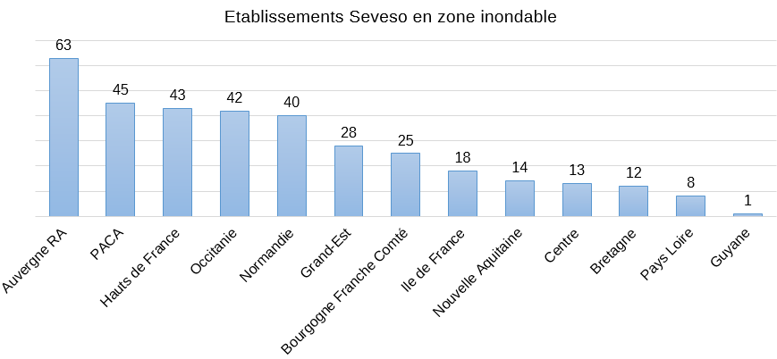

Mise en œuvre de l’action nationale
Pour au moins la moitié des installations Seveso seuil haut et au moins un tiers des installations Seveso seuil bas identifiés comme étant en zone inondable (sur la base d’une crue ou submersion marine centennale), vous examinerez les mesures qui sont prises pour éviter la survenue d’un accident technologique majeur en cas d’inondation. La pertinence de ces mesures devra être appréciée en fonction de leur degré de planification, de réalisme si elles nécessitent une intervention humaine (délai de préavis, possibilité d’accès aux lieux…), et de disponibilité effective en situation dégradée (localisation des organes de commande…). La capacité à gérer la situation en cas d’inondation plus importante sera évaluée. Une doctrine nationale sera élaborée au vu de cette campagne de contrôles ; des échanges pourront avoir lieu quant à la pertinence de prendre des arrêtés complémentaires dans les cas les plus sensibles.

Sélection
Il convient de retenir les sites industriels qui sont concernés par le risque inondation pour une crue ou submersion marine centennale.
On ne retiendra donc pas les sites lorsque la cartographie est celle d’un événement plus rare que centennale, ou qu’un doute sur la période de retour subsiste.

- Les TRI et des PPRI (approuvés ou en cours d’élaboration) comportent des cartographies d’événements centennaux : l’ensemble des établissements dans les zonages correspondants doivent être identifiés, pour y réaliser la visite d’au moins la moitié des SSH et un tiers des SSB.
- Les autres bases de données peuvent nécessiter des investigations plus importantes, avec une connaissance de la période de retour plus aléatoire (EAIP, AZI, BDHI …) : si le travail de recensement et de connaissance de la période de retour peut être réalisé d’ici février 2018, les établissements correspondants seront intégrés à l’action. Sinon, il est souhaitable d’effectuer le recensement durant l’année 2018, sans réaliser d’inspection pour autant.

Saisie dans S3IC
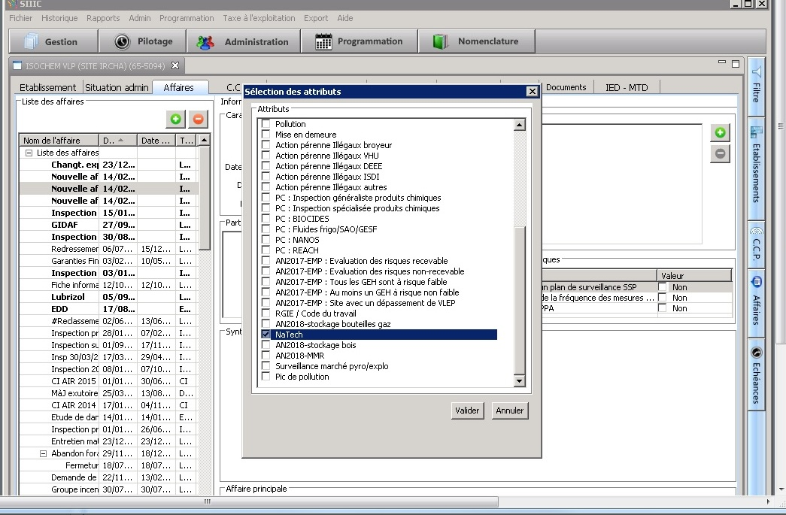
Une fois les visites effectuées, il est demandé de renseigner la base S3IC dans laquelle un indicateur « Natech » a été introduit :

Types d’aléas inondation

Débordement de cours d’eau
On peut distinguer deux types de débordements de cours d’eau :
- Débordement par crue lente : débordement lié à des crues fluviales, il se caractérise par une lente montée des eaux (de plusieurs heures à plusieurs jours), pouvant générer des inondations durables (de plusieurs jours à plusieurs mois). Ces inondations ont le plus souvent lieu sur de grands bassins de plaine (milliers ou dizaines de milliers de km²), avec peu de reliefs et peu de pentes. Elles sont le résultat d’épisodes successifs de pluies généralisées et sont donc plus facilement prévisibles, bien que susceptibles de générer des dégâts extrêmement importants.
- Débordement par crue rapide : débordement correspondant à des montées très rapides des cours d’eau (de quelques dizaines de minutes à quelques heures). Elles ont généralement lieu sur des bassins versants de taille modeste (quelques dizaines à quelques milliers de km²) mais connaissant un relief marqué (montagne, vallées encaissées, secteurs à fortes pentes…) Elles sont souvent causées par des épisodes de pluie d’assez courte durée, mais d’intensité importante (plusieurs dizaines de mm/heure).

Caractérisation :
Lorsque le site est concerné par un aléa débordement de cours d’eau, il convient de recueillir différentes informations qui vont permettre de caractériser le type d’aléa auquel le site peut être soumis. On retiendra principalement les informations pertinentes suivantes :
- La hauteur des eaux ;
- La vitesse des eaux ;
- La cinétique du phénomène (vitesse de montée, de descente) ;
- Le cas échéant, la probabilité d’une rupture d’ouvrage de protection.

Submersion marine
L’aléa submersion marine est défini comme l’inondation temporaire par la mer des zones côtières, dans des conditions météorologiques et océaniques défavorables comme de basses pressions atmosphériques liées à une tempête, la houle, des vents forts ou de forts coefficients de marée en conjonction avec une pleine mer.
On distingue différents modes de submersion marine :
- Submersion par débordement, lorsque le niveau marin est supérieur à la cote de crête des ouvrages ou du terrain naturel ;
- Submersion par franchissements de paquets de mer liés aux vagues, lorsque après déferlement de la houle, les paquets de mer dépassent la cote de crête des ouvrages ou du terrain naturel ; dans les estuaires, ce phénomène peut se conjuguer avec la crue du fleuve, on parle alors d’inondation fluvio-maritime ;
- Submersion par rupture du système de protection.

Caractérisation :
Lorsque le site est concerné par l’aléa submersion marine, il convient de recueillir différentes informations concernant les caractéristiques suivantes :
- La hauteur d’eau ;
- La vitesse d’écoulement des eaux ;
- La vitesse de montée des eaux ;
- Le cas échéant, la probabilité d’une rupture d’ouvrage de protection.

Ruissellement
Le ruissellement est la circulation de l’eau qui se produit sur les versants en dehors du réseau hydrographique lors d’un évènement pluvieux. Sa concentration provoque une montée rapide des débits des cours d’eau, pouvant être amplifiée par la contribution des nappes souterraines. Il existe différents types de ruissellement :
- Le ruissellement diffus dont l’épaisseur est faible et dont les filets d’eau buttent et se divisent sur le moindre obstacle ;
- Le ruissellement concentré organisé en rigoles ou ravines parallèles le long de la plus grande pente. Il commence à éroder et peut marquer temporairement sa trace sur le versant ;
- Le ruissellement en nappe, plutôt fréquent sur les pentes faibles, occupe toute la surface du versant. Le ruissellement est d’autant plus important que les terrains sont plus imperméables, le tapis végétal plus faible, la pente plus forte et les précipitations plus violentes. Mais il demeure un phénomène naturel que l’on ne peut pas empêcher. Malheureusement, l’intervention humaine est parfois source d’aggravation de ce phénomène.
Le ruissellement est un phénomène d’écoulement de l’eau de pluie sur un bassin versant, de façon diffuse ou concentrée, qui se poursuit jusqu’à ce qu’il rencontre un élément hydrographique (rivière, marais…), un réseau de drainage ou un point bas où il s’accumulera.
Le phénomène de ruissellement peut être dû à des éléments naturels ou anthropiques. Il peut aussi être directement responsable d’une inondation sur un territoire éloigné de tout cours d’eau, comme être contributeur à la formation de crues de cours d’eau permanents ou intermittents (talweg ou ligne de collecte des eaux). Les deux types d’inondation peuvent d’ailleurs se cumuler lors d’un même événement.
L’inondation qui résulte du phénomène de ruissellement présente les caractéristiques suivantes :
- Souvent localisée géographiquement (bassin versant d’une dizaine de km²) ;
- Rapide et soudaine : le temps de montée des eaux peut varier de quelques dizaines de minutes à quelques heures et peut être en décalage par rapport à l’événement pluvieux, suivant notamment le degré de saturation des sols ou les obstacles rencontrés par l’eau sur son parcours ;
- Survenant parfois loin de tout cours d’eau, c’est à dire là où on ne s’attend généralement pas à une inondation ;
- Parfois violente, avec une énergie des flots qui entraîne souvent de nombreux dégâts matériels, ainsi qu’une érosion des sols, ce qui fait qu’elle est parfois accompagnée de coulées de boues.

Origine du phénomène
Le ruissellement étant occasionné par les pluies, il dépend principalement de leur intensité, leur durée, leur cumul, leur étendue et leur fréquence ainsi que de la topographie et de la nature des bassins versants.
En fonction des conditions locales, les inondations par ruissellement font généralement suite :
- Soit à une pluie, éventuellement brève, mais de très forte intensité (plus de 50 mm/h). Dans ce cas, les débits d’eau arrivant au sol sont supérieurs aux capacités d’infiltration ou d’entrée dans le réseau d’assainissement et, la totalité des eaux ne pouvant être prise en charge, une partie ruisselle en surface. Ce type de ruissellement est plutôt prépondérant dans les bassins aux sols compacts, imperméables, pentus, faiblement végétalisés.
- Soit un cumul important de pluie pendant plusieurs jours, saturant les sols, réseaux et ouvrages de rétention. Les taux d’infiltration se trouvent donc réduits, et il peut apparaître alors du ruissellement à la surface de ces sols saturés en eau.
Le phénomène de ruissellement présente la particularité de dépendre fortement de conditions locales, à la fois géographiques et météorologiques. La nature des sols, leur végétalisation, la topographie du site, les pratiques agricoles environnantes, l’imperméabilisation des sols, le positionnement d’obstacles au travers des chemins d’écoulement naturel sont autant de facteurs qui ont une influence significative sur le phénomène. Certaines de ces conditions locales peuvent de plus être assez facilement modifiées ou altérées, comme les pratiques agricoles, l’apparition ou la disparition d’obstacles, l’imperméabilisation des sols.
Ainsi, dans ces conditions, les meilleurs indicateurs restent le retour d’expérience et une observation attentive du comportement des sols, du sens des écoulements l’eau.

Caractérisation
Les conséquences du ruissellement sont proches de celles d’une inondation par débordement de cours d’eau. Aussi, on tâchera :
- de recueillir les mêmes informations que pour l’aléa « débordement de cours d’eau », en particulier en ce qui concerne la vitesse de montée des eaux et la vitesse du courant ;
- d’identifier les axes d’écoulement (liés à la topographie du site et à son aménagement) et de vérifier qu’aucun obstacle n’entrave l’écoulement naturel de l’eau.

Informations générales sur l’aléa
La première étape de la démarche consiste à déterminer si le site est concerné par l’aléa inondation par débordement de cours d’eau. Ces informations, principalement cartographiques, permettent d’acquérir des informations sur les aléas et sont disponibles dans les documents suivants :
- Cartographies sur les TRI (Territoire à Risque d’Inondation): permet de connaître la vulnérabilité du territoire et les surfaces inondables par trois scénarios (fréquent, moyen, extrême) ; exposition des établissements sensibles (hôpitaux, écoles, établissements Seveso), emplacements stratégiques des réseaux routiers, sensibilité des réseaux d’énergie, d’eau potable ou d’assainissement. Les cartographies des TRI sont consultables sur les sites des DREAL de bassin et sur le site du MEDDE.
- PPR (Plan de Prévention des Risques) : document valant servitudes d’utilité publiques (SUP) et annexés aux documents d’urbanisme. Ces plans sont fondés sur une cartographie des aléas et des enjeux. Les cartographies concernant l’aléa inondation sont réalisées sur la base d’un aléa au minimum centennal dans les plans de prévention inondation (PPRi). Les services instructeurs sont en général des DDT(M) ou à défaut les DREAL. Les sites Internet des DDT(M) ou des D(R)EAL de chaque région et le portail Géorisque permettent d’accéder à l’ensemble des données relatives aux PPR.
- AZI : (Atlas des Zones Inondables) permet d’identifier et de délimiter les couloirs d’écoulement des eaux et les zones d’expansion des crues. Il s’agit de cartes régionales consultables sur le portail Géorisque et les sites des D(R)EAL. Nota : l’AZI ne donne qu’un temps de retour unique pour l’aléa (généralement 100 ans ou la fréquence du plus fort aléa connu).
- BDHI : (Base de Données Historiques sur les Inondations) recense et décrit les phénomènes de submersions dommageables d’origine fluviale, marine, lacustre et autres, survenus sur le territoire français (métropole et départements d’outre-mer) au cours des siècles passés et jusqu’à aujourd’hui.

Se tenir informé sur l’aléa
Les services en charge de la prévision des crues diffusent l’information en continu, à travers différents canaux :
Vigicrue : la procédure de vigilance « crues » remplit plusieurs objectifs :
- Fournir une aide à la décision aux gestionnaires de crise (COGIC, COZ, préfets, SDIS, maires…) permettant une mobilisation graduée des moyens d’alerte et de secours
- Aider à informer directement les citoyens et les riverains des cours d'eau concernés pour qu’ils puissent agir en tant qu’acteurs conscients du risque
- Donner accès en temps quasi-réel aux mesures hydrométriques
Les éléments fournis sont actualisés au moins à 10 h et 16 h chaque jour.
Nota : seuls les principaux cours d’eau sont concernés par le dispositif vigicrue.
Le site Internet http://www.vigicrues.gouv.fr diffuse la carte vigicrue et les bulletins de suivi des tronçons de cours d’eau en vigilance. Il permet de s’abonner au flux de mesures d’une ou plusieurs stations. Les informations communiquées sont associées aux 4 niveaux de vigilance suivants :

Rouge : Risque de crue majeure. Menace directe et généralisée de la sécurité des personnes et des biens.
Orange : Risque de crue génératrice de débordements importants susceptibles d’avoir un impact significatif sur la vie collective et la sécurité des biens et des personnes.
Jaune : Risque de crue ou de montée rapide des eaux n'entraînant pas de dommages significatifs, mais nécessitant une vigilance particulière dans le cas d'activités saisonnières et/ou exposées.
Vert : Pas de vigilance particulière requise.

Collectivités territoriales et autres acteurs : certaines collectivités disposent de leur propre système de surveillance et d’information et d’alerte sur des portions de cours d’eau qui ne sont pas surveillées dans vigicrue. Par ailleurs, certains acteurs peuvent être chargés de la surveillance de cours d’eau dans le cadre de conventions avec l’État (exemple : Voies Navigables de France) Les communes et les préfectures peuvent également disposer du service d’Avertissement Pluies Intenses à l’échelle des Communes (APIC) mis en place par Météo France et permettant de signaler le caractère exceptionnel des cumuls de pluies intenses observés à l’échelle infra-départementale.
Météo France : La vigilance météorologique est composée d’une carte de la France métropolitaine actualisée au moins deux fois par jour à 6 h et 16 h. L’action de Météo France est coordonnée avec le SCHAPI. Elle signale si un danger menace un ou plusieurs départements dans les prochaines 24 heures au moyen d’un code couleur :
Rouge : Une vigilance absolue s’impose ; des phénomènes dangereux d’intensité exceptionnelle sont prévus ; tenez-vous régulièrement au courant de l’évolution de la situation et respectez impérativement les consignes de sécurité émises par les pouvoirs publics.
Orange : Soyez très vigilant ; des phénomènes dangereux sont prévus ; tenez-vous au courant de l’évolution de la situation et suivez les conseils de sécurité émis par les pouvoirs publics.
Jaune : Soyez attentifs ; si vous pratiquez des activités sensibles au risque météorologique ou à proximité d’un rivage ou d’un cours d’eau ; des phénomènes habituels dans la région mais occasionnellement et localement dangereux (ex. Mistral, orage d’été, montée des eaux, fortes vagues submergeant le littoral) sont en effet prévus ; tenez-vous au courant de l’évolution de la situation.
Vert : Pas de vigilance particulière.

En cas de vigilance orange ou rouge, la carte est accompagnée de bulletins de suivi, actualisés aussi souvent que nécessaire. Ils précisent l’évolution du phénomène, sa trajectoire, son intensité et sa fin, ainsi que les conséquences possibles de ce phénomène et les conseils de comportement définis par les pouvoirs publics.
Le site internet http://www.vigimeteo.com/ diffuse la carte de vigilance et les bulletins de suivi associés.
C’est la vigilance inondation qui relaie au niveau départemental, les informations de vigicrues.
Elle est signalée par le pictogramme :
En outre, par son information sur la pluie qui va tomber, la vigilance pluie-inondation ou orage avertit sur le risque d’inondation par débordement de petits cours d’eau et par ruissellement des eaux de pluie.
Elle est signalée par le pictogramme :
Basés sur la vigilance et sur l’analyse locale, des messages d’alertes, émanant notamment des autorités, sont diffusés par les médias mais également via les réseaux sociaux.
L’organisation de la surveillance, de la prévision et de la transmission de l’information sur les crues par les services de l’État sont détaillées dans le SDPC et le RIC, pour un bassin, respectivement sous-bassin donné :
- Schéma directeur de prévision des crues (SDPC) : définit l’organisation de la surveillance, de la prévision et de la transmission de l’information sur les crues dans le bassin. Il délimite notamment les territoires de compétence des différents services de prévision des crues (SPC) dans le bassin et identifie les cours d’eau qui font l’objet d’une surveillance et d’une prévision sur tout ou partie de leur linéaire. Ce document est consultable sur le site des DREAL de bassin
- Règlement de surveillance, de prévision et de transmission de l’Information des Crues (RIC) : document pris en application du SPDC, il traite de la vigilance, de l'annonce et de la prévision des crues sur les cours d'eau réglementaires cités dans le SDPC. Le RIC est consultable sur la page Internet du SPC concerné ou sur vigicrue.gouv.fr, pour le bassin concerné.
On peut notamment y trouver :
  - des informations concernant les dispositifs de surveillance, prévision et transmission ;
  - des données sur les crues de référence ;
  - les caractéristiques du bassin versant ;
  - les niveaux de mise en vigilance (hauteur / débit).

Préparation de la visite d’inspection

En amont de la visite d’inspection, l’inspecteur peut vérifier et noter :
- si l’établissement inspecté fait l’objet de prescriptions réglementaires au titre de son arrêté préfectoral et au titre du PPRI/PPRL, cf introduction de la grille d’inspection ;
- si le plan ORSEC ou le PPI prévoit des dispositions spécifiques vis-à-vis de l’établissement inspecté en terme de gestion de crise (éventuellement se rapprocher des services de la protection civile), cf Q9 de la grille d’inspection ;
- les éléments présentés dans l’étude de dangers ou dans une étude particulière relative à la prise en compte du risque inondation réalisées par l’exploitant, cf p.1 et Q5 de la grille d’inspection ;
- les éléments présentés dans le POI de l’exploitant, cf Q10 de la grille d’inspection ;
- le retour d’expérience réalisé par l’exploitant suite au(x) dernier(s) événement(s) d’inondation sur son site – consulter à cet effet la base BARPI (p.1 de la grille d’inspection) et les éventuels rapports d’incident communiqués par l’exploitant (Q4 de la grille d’inspection).

Il est conseillé de :
- s’approprier les éléments présentés par le présent guide ;
- communiquer à l’exploitant, avec la lettre d’annonce de la visite, la grille d’inspection pour qu’il s’approprie les questions abordées lors de la visite et qu’il prépare la mise à disposition des documents nécessaires ;
- communiquer au service de la DDT(M) la grille d’inspection, version allégée, pour qu’il renseigne les éléments sur la caractérisation de l’aléa inondation (Q1, Q2, Q3 de la grille d’inspection), le retour d’expérience (Q4 de la grille d’inspection), la surveillance de l’aléa (Q7 de la grille d’inspection) et les prescriptions techniques issues de PPRI/PPRL (introduction de la grille d’inspection).

Ainsi, les réponses de l’exploitant et celles de la DDT(M) pourront être comparées, nourrir les échanges et éclairer l’exploitant si une mauvaise compréhension de l’aléa impactant son site était découverte.

Les suites

L’objet principal de cette action nationale est d’établir un état des lieux, à l’échelle nationale, de la prise en compte de la question des inondations sur les sites Seveso.

Dans la majorité des cas, des observations pourront être observées par rapport aux « bonnes pratiques » de la grille, qui pourront être rédigées de la façon « il conviendrait que l’exploitant ... ».

Des non-conformités peuvent toutefois être identifiées, principalement lorsque le site dispose dans son AP des prescriptions inondation (POI, …) qui ne sont pas respectées.

Des éventuels arrêtés préfectoraux complémentaires pourront être pris lorsque la situation rencontrée en inspection nécessite de prendre des dispositions rapidement. Il serait préférable de consulter préalablement le BRIEC sur ces éventuels APC, dans la mesure où l’objet de l’action nationale est justement d’élaborer éventuellement des prescriptions générales.

Questions complémentaires pouvant être posées

Connaissances de l’aléa (partie 1 grille inspection)
L’exploitant a-t-il déterminé :

- Quelle sera l’emprise de l’inondation : limites géographiques / physiques de l’inondation à la fois pour le site et son environnement au sens large (cf. liens avec les questions sur l’exposition ci-dessous : accès et dépendances notamment)
- Quelles sont les hauteurs d’eau potentielles sur l’emprise du site, et hors emprise du site ?
- Quelle est la cinétique de l’inondation : durée de la phase d’inondation proprement dite (montée des eaux / décrue) ; durée de la phase post-crise (reprise d’activité / fonctionnement dégradé)
- En plus de la submersion par débordement du cours d’eau, le site est-il exposé à la possibilité de remontées de nappe ou à un sur-aléa tel que le débordement des réseaux souterrains ?
- Quelle est la topographie du site (présence de cuvettes ?)

Identification des enjeux (partie 3 grille inspection)

L’exposition de l’outil de travail

L’exploitant a-t-il déterminé :

- si les bâtiments sont situés en zone potentiellement inondée. Est-ce que la structure de certains bâtiments est susceptible de poser problème en cas de submersion, d’un point de vue :
  - matériel : endommagements des cloisons, revêtements muraux, sols, plafonds, etc. liés à l’envahissement des locaux par l’eau, les chocs de matériaux dérivants ou l’encrassement et les dépôts laissés par la crue ;
  - mécanique : résistance à la poussée, nécessité éventuelle de favoriser l’entrée de l’eau plutôt que de chercher à l’empêcher.

- si les biens sont menacés :
  - dommages aux équipements : électriques, mécaniques, thermiques, matériel de bureau, réseaux (électrique, gaz, fluides internes, etc.). Ces équipements comprennent les dispositifs de sécurité ou mesures de maîtrise des risques ainsi que les utilités internes qui peuvent avoir un impact sur la mise en sécurité des installations à risques du site.
  - dommages aux stocks : matières premières, réactifs, etc.
  - dommages aux biens situés sur les aires extérieures : dégradation ou destruction de véhicules, stocks, clôtures, etc.
  - éventuelles pertes de données et d’informations essentielles au fonctionnement de l’activité : données administratives, commerciales, comptables, fiscales, etc.
  - phénomènes de sur endommagements avec de possibles effets « dominos » : explosion, incendie, dispersion d’un nuage toxique et pollution (hydrocarbures, réactifs, déchets, etc).

- certains équipements, matériels et stockages sont « mobiles » ? Peut-on les déplacer / les mettre en sûreté / les évacuer ? Quels sont les délais nécessaires à leur déplacement ? Sinon sont-ils sensibles à l'eau et l'humidité ? Constituent-ils des éléments stratégiques sans lesquels l'activité ne pourra pas redémarrer ?

- Pour les activités : quel est le délai nécessaire à la mise en sécurité des installations avant l’arrivée de l’eau ?

L’exposition du personnel

L’exploitant a-t-il déterminé si le personnel indispensable à l’exploitation / la mise en sécurité du site / la remise en état des installations / la remise en route de l’activité sera disponible ?

À regarder de près dans ce cadre :
- le personnel habite-t-il lui-même en zone inondable ?
- dans la négative : quelle est la position du lieu d’habitation du personnel par rapport aux zones inondées (cf. coupure des axes de transports routiers / ferrés) ?
- dans tous les cas, quelle est la « qualité » du personnel impacté (rôle stratégique, compétence spécifique non doublonnée) ? Quel est le degré de polyvalence des personnels mobilisables ?
- quelles dispositions sont prises pour assurer la présence sur site du personnel nécessaire à la gestion de crise ?
- quelles fonctions peuvent faire l’objet d’un télétravail ?

La dépendance à des utilités extérieures elles-mêmes vulnérables

L’exploitant a-t-il déterminé si :

- Les réseaux d'énergie (électricité, gaz….), de transport (routes, voies ferrées, voies fluviales), de télécommunication (internet, téléphone), d'eau potable, d'assainissement, d'évacuation des déchets risquent-ils d'être impactés par la crue ? Quels sont les impacts prévus pour chaque scénario de crue ? Est-ce que le contrat de services prévoit la mise à disposition de ces informations ?
- Quelles sont les utilités / réactifs/ produits indispensables au fonctionnement du site et/ou à sa mise en sécurité ?
- Les fournisseurs et sous traitants (réactifs, produits, fioul, etc.) sont-ils impactés par l'inondation (directement ou indirectement) ? Risquent-ils d'être sollicités par de multiples exploitants et de ne pas être en mesure de répondre à la demande ?

Conséquences sur l’environnement et les tiers (partie 5 grille inspection)
- L’arrêté d’autorisation d’exploiter prévoit-il des dispositions spécifiques en cas d’arrêt provisoire d’activité (mise en sécurité de certaines installations, information des autorités….)
- L’inventaire de toutes les matières dangereuses est-il correctement réalisé ? Leur localisation par rapport à la crue est-elle identifiée ? Y a-t-il des possibilités d’emportement par l’eau ou de choc par objet flottant ? Ou de réaction avec l’eau ? La mise hors d’eau est-elle envisageable de manière pérenne ? Si non, l’évacuation en phase de montée des eaux est-elle prévue ?
- Même question pour les déchets :
  - déchets de l’activité normale de l’établissement : dangerosité, emportement, réaction avec l’eau, stockage provisoire ?
  - déchets générés par l’inondation : une zone de stockage si possible abritée, ventilée et disposant d’un revêtement étanche est-elle prévue ?
- Une gestion préventive d’urgence pour les sources, les produits ou les déchets radioactifs susceptibles d’êtres présents sur l’installation est-elle prévue ?
- Pendant la crue, un accès dégagé pour les services de secours et d’incendie est-il toujours maintenu ? Faut-il prévoir d’autres dispositions que celles de l’arrêté d’autorisation en la matière ?
- L’étude de dangers a-t-elle prévu l’aléa crue comme potentiel événement à l'origine d'un des phénomènes dangereux ? Si non, est-il pertinent de le faire1. Les phénomènes de surendommagement avec de possibles effets « dominos » : sont-ils identifiés : explosion, incendie, dispersion d'un nuage toxique et pollution (hydrocarbures, réactifs, déchets, etc).
- Des entreprises / réseaux extérieurs sont—ils dépendants eux-mêmes du fonctionnement de l’établissement, leur arrêt ou leur marche dégradée peut-elle avoir un impact ? Y a-t-il lieu de les prévenir, de les associer au plan de réduction de la vulnérabilité ou à la rédaction du plan de continuité d’activité (PCA) ?

L’exploitant a-t-il estimé si des mesures sur les biens matériels, pour empêcher l’eau d’entrée dans les bâtiments, permettant une mise en sécurité rapide ou organisationnelles étaient :
- Nécessaires au regard du diagnostic de vulnérabilité ?
- Envisageables d’un point de vue pratique et financier (analyse coût / bénéfice) ?
- Réalisées ou prévues d’être réalisées (et selon quel échéancier) ? Si oui, est-il prévu que ces mesures soient formalisées dans un plan de protection contre les inondations spécifiques à l’exploitant ou à l'entreprise (comme dans le cas d'un exploitant multi-sites) ?

Continuité et reprise d’activité

L’exploitant a-t-il :
- À partir de son diagnostic de vulnérabilité, défini une stratégie par rapport à la continuité / la reprise d’activité ?
  - maintien de l’activité ?
  - maintien partiel ou dégradé ?
  - arrêt d’activité « actif » (dans un but d’accélération de la reprise)
  - arrêt d’activité « passif » (dépendance à la reprise d’activités d’autres acteurs)

- Pour les établissements Seveso : l'exploitant a-t-il défini les modalités de remise en service de ses installations (réalisation préalable de vérifications, de contrôles, de maintenance, etc.), notamment des MMR ?
- À partir de cette stratégie, a-t-il rédigé un plan de continuité / de reprise d’activité ?
- Ce plan prévoit-il une cellule de crise et des dispositions visant au maintien de la chaîne de décision ? Quelles en sont la composition (compétences, niveaux de décision,….), le rôle, le lieu de réunion, la procédure de relève, etc. ; un annuaire de crise a-t-il été établi ?
- Ce plan prévoit-il des actions progressives et graduées en fonction de l’avancement de la crise (par exemple à quelle cote de référence est associée telle action) ?
- Ce plan identifie-t-il :
  - les processus et flux essentiels à la continuité d’activité
  - les processus et flux pouvant éventuellement être mis en attente
- Pour chaque processus, l’exploitant a-t-il identifié :
  - son importance dans la chaîne globale de continuité d’activité
  - le niveau de ressources et d’approvisionnement minimum
  - le niveau de service minimum
  - le niveau de sécurité à respecter, notamment quand les installations peuvent être à l’origine de phénomènes dangereux susceptibles d’avoir des effets à l’extérieur du site.
- Le plan prend-il bien en compte la disponibilité des utilités (électricité en particulier), des personnels et du matériel (exemple : engins de levage) ?
- Le plan prend-il en compte la disponibilité du personnel ?
  - modalités de mobilisation
  - organisation du travail
  - dispositions d’aménagement du temps de travail
  - acheminement
  - hébergement
- Ces documents s’adressent-ils bien à tous les niveaux hiérarchiques concernés : direction, chefs de service qui superviseront le déploiement ainsi que chaque employé qui devra intervenir dans la gestion des différentes phases de l’inondation ?
- Le personnel s’est-il approprié ces documents à l’occasion d’une formation ?
- Des tests / exercices sont-ils périodiquement réalisés (par exemple, mise en place de mesures temporaires types batardeaux / fermetures de vannes d’isolement, etc) afin à la fois de former le personnel et de permettre une évaluation du plan et des moyens retenus (validation de l’outillage, temps de montage, etc.) ?
- Une communication adaptée est-elle prévue
  - vers le personnel ?
  - vers les autorités, les EPCI, les partenaires dont on attend des informations ou des services ?
  - vers le public, la presse ?
- Ces documents sont-ils régulièrement mis à jour (évolution du personnel, de l’installation, des acteurs extérieurs, etc) et/ou révisés (suite à l’organisation de tests / d’exercices) ?
- L’exploitant s’est-il rapproché de son assureur afin de déterminer, en fonction du risque auquel il est exposé :
  - son droit à indemnisation
  - les modalités d’indemnisation (dossiers, pièces à fournir, preuves….)

Grille d’inspection

Grille pour la DDT(M)

Modèle de fiche bilan

